|  |
| --- |
| Федеральное государственное бюджетное образовательное учреждение высшего профессионального образования |
| Московский Государственный Технический Университет имени Н.Э. Баумана |
|  |

Факультет              ФУНДАМЕНТАЛЬНЫЕ НАУКИ

Кафедра             МАТЕМАТИКА И МАТЕМАТИЧЕСКАЯ ФИЗИКА

**Отчет по лабораторной работе № 12**

**по курсу «Информатика»**

Студента           Борисов Иван Дмитриевич ­­­­­­­­­­­

(фамилия, имя, отчество)

Группа                                          ФН11-22Б

Преподаватель _   доцент, к.т.н. Ничушкина Т. Н.

Должность, ФИО, подпись

2019

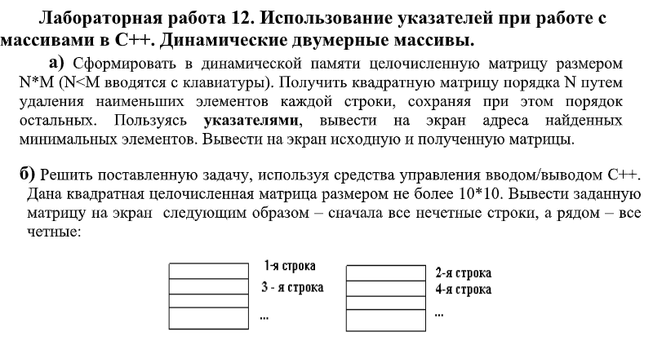

**Схема алгоритма**

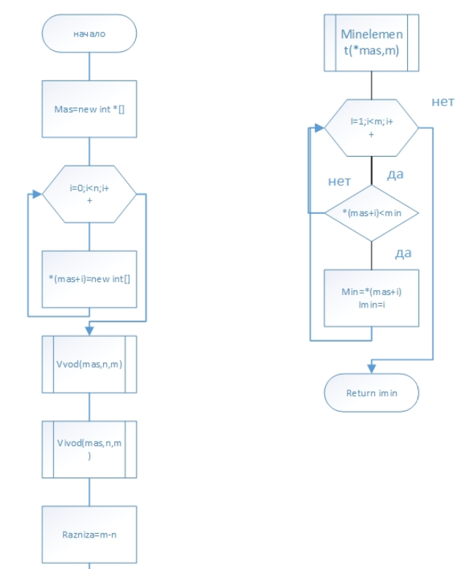

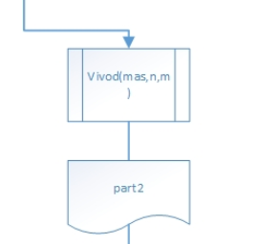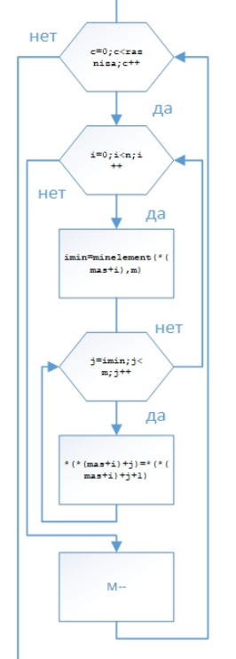

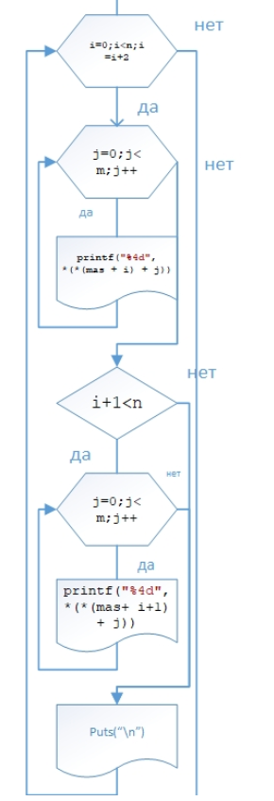 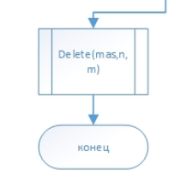

**Текст программы**

#include "stdafx.h"

#include <stdio.h>

#include <math.h>

#include <locale.h>

#include <conio.h>

#include <stdlib.h>

#include "ctime"

using namespace std;

void vvod(int **a, int n,int m)

{

for (int i = 0; i < n; i++)

for (int j = 0; j < m; j++)

*(*(a + i) + j) = rand() % 100 - 50;

}

void vivod(int **a, int n, int m)

{

for (int i = 0; i < n; i++)

{

for (int j = 0; j < m; j++)

printf("%4d", *(*(a + i) + j));

puts("\n");

}

}

int minelement(int *mas, int m)

{

int min=*mas, imin=0;

for (int i =1;i<m;i++)

{

if (*(mas+i)<min)

{

min=*(mas+i);

imin=i;

}

}

printf ("adress min element=%p %d\n",*(mas+imin),*(mas+imin));

return imin;

}

void delit(int **a, int n, int m, int k)

{

for (int i = 0; i < n; i++)

for (int j = k; j < m - 1; j++)

*(*(a + i) + j) = *(*(a + i) + j + 1);

}

int main()

{

srand(time(NULL));

setlocale(0, "russian");

int **mas, n, m, imin=10000,razniza;

puts("Введите размер матрицы NxM");

scanf("%d %d", &n, &m);

printf("n=%d; m=%d",n,m);

mas = new int *[n];

for (int i = 0; i < n; i++)

{

*(mas + i) = new int[m];

}

vvod(mas, n,m);

puts("\nИсходный массив\n");

vivod(mas, n, m);

razniza=m-n;

for(int c=0;c<razniza;c++)

{

for (int i=0;i<n;i++)

{

imin=minelement(*(mas+i),m);

for (int j=imin;j<m;j++)

{

*(*(mas+i)+j)=*(*(mas+i)+j+1);

}

}

m--;

}

puts("\nИзмененный массив\n");

vivod(mas, n, m);

puts ("part 2");

for (int i=0;i<n;i=i+2)

{

for (int j=0;j<m;j++)

{

printf("%4d", *(*(mas + i) + j));

}

if (i+1<n)

{

printf (" ||");

for (int j=0;j<m;j++)

{

printf("%4d", *(*(mas+ i+1) + j));

}

}

puts ("\n");

}

for(int i=0;i<n;i++) // удаление строк динамической матрицы

delete[] *(mas+i);

delete[] mas; //удаление

getch();

return 0;

}

**Таблица тестовый примеров**

|  |  |  |
| --- | --- | --- |
| **Исходные данные** | **Ожидаемый результат** | **Вывод программы** |

|  |  |  |
| --- | --- | --- |
|  | **41 -37 -9 46 40 29**  **-19 -1 14 4 16 9**  **43 47 -14 -34 -33 6**  **-20 -48 29 33 -35 -19**  **41 46 40 29 || 14 4 16 9**  **43 47 -14 6 || -20 29 33 -19** |  |
| **17 -41 -10 16**  **37 -38 -34 45**  **-27 5 -33 27** | **17 -10 16**  **37 -34 45**  **-27 5 27**  **17 -10 16 || 37 -34 45**  **-27 5 27** |  |
| **-42 2 21**  **-37 48 -17** | **2 21**  **48 -17**  **2 21 || 48 -17** |  |

**Вывод**

**Приобрел навыки работы с динамической памятью и указателями на**

**языке программирования С++.**

**Изучил принципы и приемы работы с динамическими многомерными**

**массивами.**